**Урок 5. Агрегатные состояния вещества**

**На этом уроке**

**Вы узнаете:**

* Чем отличается характер движения и взаимодействия молекул вещества в различных агрегатных состояниях.
* Как происходит переход вещества из одного агрегатного состояния в другое.

**Ключевые слова**

Плавление; кристаллизация; парообразование; конденсация; сублимация; десублимация.

**Основное содержание урока**

1. Агрегатное состояние определяется взаимным расположением молекул вещества, характером их движения и взаимодействия.

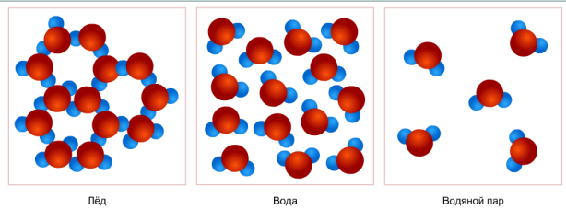

В газах при атмосферном давлении расстояния между молекулами больше размера молекул, поэтому притяжение между молекулами газа мало.

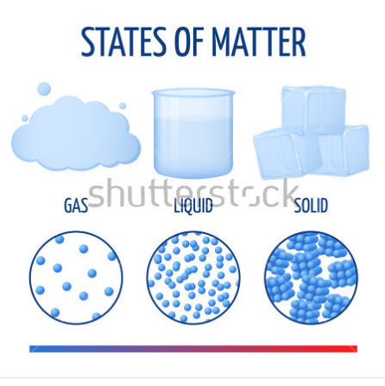

Плотности жидкостей и твёрдых тел во много раз больше плотности газа, а их молекулы расположены гораздо ближе друг к другу.



1. Вещества могут переходить из одного агрегатного состояния в другое. 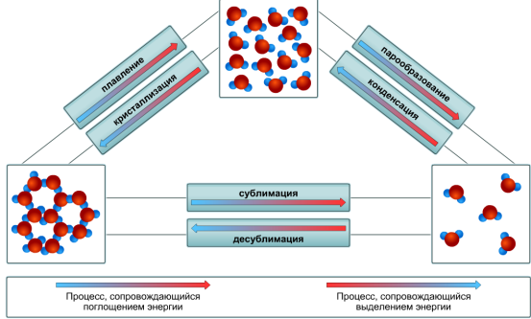
2. Переход вещества из твёрдого состояния в жидкое называется **плавлением**.

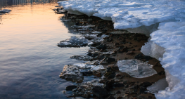 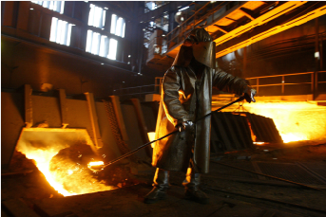

Обратный процесс, связанный с переходом вещества из жидкого состояния в твёрдое, называется **кристаллизацией** или **отвердеванием**.

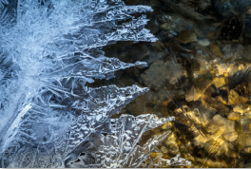 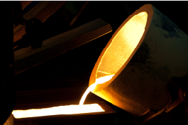

1. Переход вещества из жидкого состояния в газообразное называется **парообразованием**.

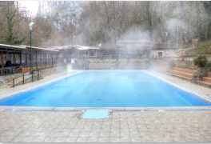

Обратный процесс, связанный с переходом вещества из газообразного состояния в жидкое, называется **конденсацией**.

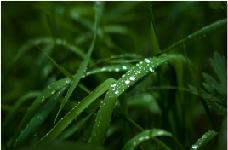

1. Переход вещества из твёрдого состояния в газообразное, минуя жидкое, называется **сублимацией** или **возгонкой**.



Переход вещества из газообразного состояния в твёрдое, минуя жидкое, называется **десублимацией**.

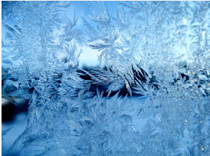

1. Процесс циклического перемещения воды во всех оболочках Земли называется круговоротом воды в природе.

**Разбор типового тренировочного задания**

Определите агрегатные состояния веществ, представленных на рисунках:

|  |  |
| --- | --- |
| Твёрдое |  |
| Жидкое |  |
| Газообразное |  |

Ответ:

|  |  |
| --- | --- |
| Твёрдое |  |
| Жидкое |  |
| Газообразное |  |

**Разбор типового контрольного задания**

Расстояние между соседними частицами вещества много больше размеров частиц. Это утверждение соответствует модели:

* только твёрдых тел
* только газов
* твёрдых тел и жидкостей
* твёрдых тел, жидкостей и газов

Ответ: только газов.